BRANDADE DE MORUE

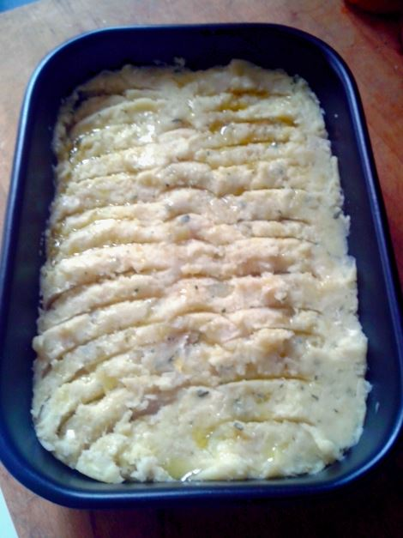
Ingrédients (pour 3-4 personnes) :
500 g de filet de morue salée
800 g de pommes de terre
4 gousses d'ail
1.5 l de court bouillon
15 cl d'huile d'olive
4-5 branches de persil plat
sel, poivre



La veille
• Faire dessaler la morue selon les indications du paquet (1 nuit en général, en changeant l'eau au moins 2 fois).
Le jour même
• Éplucher les pommes de terre, les couper en gros cubes et les faire cuire dans de l'eau salée pendant 25-30 minutes.
• Pendant ce temps, faire cuire au court bouillon la morue pendant 10 minutes (à feu doux). Égoutter après cuisson et réserver dans une assiette. Émietter-la avec une fourchette et vérifier qu'il n'y a pas d'arrêtes.
• Préchauffer le four thermostat 6 (180°C).
• Quand les pommes de terre sont cuites, les égoutter et les écraser avec une fourchette dans un saladier. Ajouter l'ail taillé en petits morceaux, le persil ciselé, les 3/4 de l'huile d'olive et enfin les miettes de morue, rectifier si besoin l’assaisonnement.
• Mélanger l'ensemble et verser dans un plat à gratin,
verser dessus le reste de l'huile d'olive et mettre au four
pendant 15-20 minutes (il est possible de rajouter dessus
un peu de chapelure ou du gruyère râpé).
• Servir bien chaud avec une salade verte.

